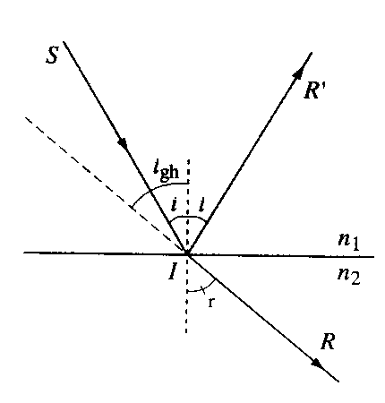
.
Bài 4 : CÔNG CỦA LỰC ĐIỆN
I. Công của lực điện :
1) Đặc điểm của lực điện tác dụng lên một điện tích đặt trong điện trường đều :
Đặt điện tích q dương tại một điểm M trong điện trường đều, nó chịu tác dụng của lực điện .
Lực có :
- Độ lớn không đổi bằng .
- Phương song song với đường sức điện.
- Chiều hướng từ bản dương sang bản âm.
2) Công của lực điện trong điện trường đều :
a. Công của lực điện :
b. Đặc điểm công của lực điện trong điện trường đều :
Công của lực điện trường trong sự di chuyển của điện tích trong điện trường đều từ M đến N là A_{MN} = qEd, không phụ thuộc vào hình dạng của đường đi mà chỉ phụ thuộc vào vị trí của điểm đầu M và điểm cuối N của đường đi.
Trong đó : d = là hình chiếu của đường đi xuống đường sức điện trường, có chiều dương cùng chiều với đường sức.
II. Thế năng của một điện tích trong điện trường :
1) Khái niệm về thế năng của một điện tích trong điện trường :
W_{M} = A_{M∞}
2) Sự phụ thuộc của thế năng W_{M} vào điện tích q : A_{M∞} = W_{M} = V_{M}.q
3) Công của lực điện và độ giảm thế năng của điện tích trong điện trường :
A_{MN} = W_{M} – W_{N}.

Bài 5 : ĐIỆN THẾ – HIỆU ĐIỆN THẾ
I. Điện thế :
1) Khái niệm điện thế :
Điện thế tại một điểm trong điện trường đặc trưng cho điện trường về phương diện tạo ra thế năng của điện tích : V_{M}
2) Định nghĩa điện thế :

Điện thế tại một điểm M trong điện trường là đại lượng đặc trưng riêng cho điện trường về phương diện tạo ra thế năng khi đặt tại đó một điện tích q. Nó được xác định bằng thương số của công của lực điện tác dụng lên q khi q di chuyển từ M ra xa vô cực và độ lớn của q.
3) Đơn vị của điện thế : Vôn (V)

4) Đặc điểm của điện thế :

- Điện thế là đại lượng đại số.
- Theo lí thuyết ta thường chọn mốc điện thế là vô cực (V∞ = 0)
- Trong thực tế ta thường chọn mốc điện thế là mặt đất (V_{đất} = 0)
II. Hiệu điện thế :

1) Định nghĩa hiệu điện thế :

Hiệu điện thế giữa hai điểm M, N trong điện trường là đại lượng đặc trưng cho khả năng sinh công của điện trường trong sự di chuyển của một điện tích từ M đến N. Nó được xác định bằng thương số giữa công của lực điện tác dụng lên điện tích q trong sự di chuyển của q từ M đến N và độ lớn của q.
U : đơn vị là vôn (V).

2) Đo hiệu điện thế : Bằng tĩnh bằng tĩnh điện kế.

3) Hệ thức giữa hiệu điện thế U và cường độ điện trường E :

Công thức này cho ta thấy đơn vị của cường độ điện trường là (V/m).

